Inventário de Estoque - Spedfiscal

- O que é o Inventário de Estoque Físico:

A Escrituração Fiscal Digital - EFD é um arquivo digital, que se constitui de um conjunto de escriturações de documentos fiscais e de outras informações de interesse dos fiscos das unidades federadas e da Secretaria da Receita Federal do Brasil, bem como de registros de apuração de impostos referentes às operações e prestações praticadas pelo contribuinte. Este arquivo deverá ser assinado digitalmente e transmitido, via Internet, ao ambiente Sped.
Dentre o conteúdo que deve ser disponibilizado no arquivo do SpedFiscal, consta a obrigatoriedade do Registro H010 – Inventário de estoque físico que se trata de um Balanço; (linguagem comercial) é o processo de verificação dos estoques de produtos, mercadorias e materiais da empresa. Esta verificação é feita “in loco”, através da contagem dos itens.
Existem dois tipos de inventário: o Inventário Periódico (anual), que é feito no final de cada período contábil, tem efeito fiscal e é feito em todos os itens e o Inventário Rotativo que tem como finalidade detectar e corrigir diferenças, reduzir e eliminar possíveis perdas e é realizado em um número reduzido de itens, realizado durante o período contábil. O inventário físico representa uma oportunidade de corrigir qualquer imprecisão nos registros.

1.01. Pré-Requisitos e Utilização do SpedFiscal.

Abaixo segue os links dos arquivos necessários para instalação e a documentação do Sped Fiscal disponibilizado pela Sefaz.

Arquivo | Link
Guia Pratica EFD | https://www.fazenda.sp.gov.br/SPED/downloads/GUIA_PRATICO_EFD_Versao_2_0_6.pdf
Programa Validador P.V.A | http://www.nfe.fazenda.gov.br/portal/download.aspx?tipoConteudo=s/eYlu5e+Y4=
Java | http://www.java.com/pt_BR/download/
Receitanet | http://www.receita.fazenda.gov.br/PessoaFisica/Receitanetbx/default.htm
Ato COTEPE | http://www.nfe.fazenda.gov.br/portal/listaConteudo.aspx?tipoConteudo=Y0nErnoZpsg=
Cód. IBGE dos municípios de MT | ftp://geoftp.ibge.gov.br/documentos/cartografia/area_territorial/pdf/areas_2001_51.pdf

 Importante!! Este manual tem como objetivo, o direcionamento sobre as parametrizações e procedimentos necessarios para a geração do Registro H010, sendo indispensavel que o cliente tenha conhecimento e uso das demais funciolidades do SpedFiscal; caso contrario, solicite a departamento de atendimento ao cliente da Unisystem o manual de instalação e configuração do E.R.P – Mosayco SpedFiscal.

- Mosayco Configuração

As informações da empresa são gerenciadas pelo E.R.P Mosayco, logo, esta é a origem das informações referente ao estoque. Para que o relatório de inventário esteja correto é necessário parametrizar as operações de entrada e saída dos produtos direcionando se irão participar ou não do inventário.

2.01. Parametrização:

Para correto funcionamento e geração do arquivo, acesse o módulo Fiscal e realize todas as parametrizações conforme abaixo:

2.01.01. Acesse Menu: Cadastros -> Tipos de Lançamentos:

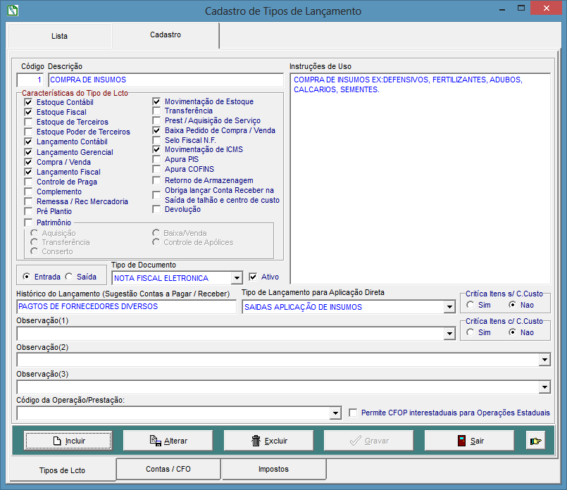

Marque o parâmetro para todos os tipos de lançamentos (entrada ou saída), quando a operação deve compor o Inventário de Estoque.

Esclarecimento!! Neste exemplo estou informando que todas as compras de insumos irão compor meu controle de inventário de estoque fisico/fiscal. Normalmente marca-se este parametro quando controlamos a movimentação de estoque fisico, ou seja, existe um produto e este foi armazenado em algum local, logo, quando parametro esta marcado.

2.01.02. Acesse Menu: Cadastros -> Produtos:
No validador do P.V. A Spedfiscal com versão igual ou superior 2.0.3 do mês de Julho de 2010, torna-se obrigatório informar a conta analítica contábil correspondente ao estoque do produto informado no Inventário de Estoque Físico/Fiscal.

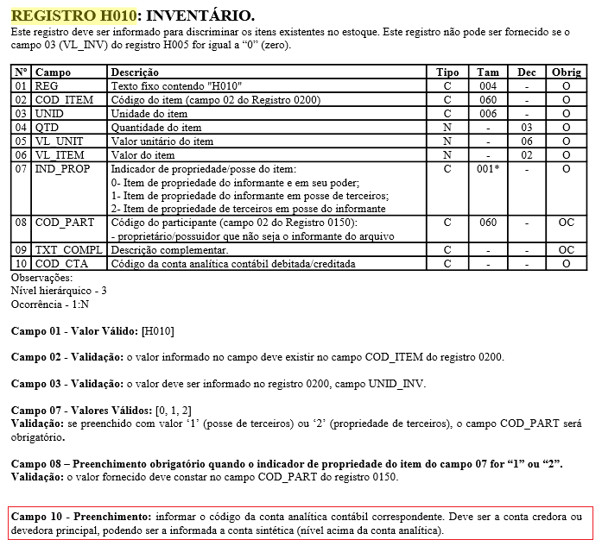

Imagem copiada do “Guia Pratico - EFD Spedfiscal”, página 104.

Para realizar esta parametrização, inicialmente verifique se em seu Plano de Contas Contábil possui as contas de estoque no Ativo.

Módulo Sped, acesse Menu: Cadastros -> Plano de Contas Contábil.
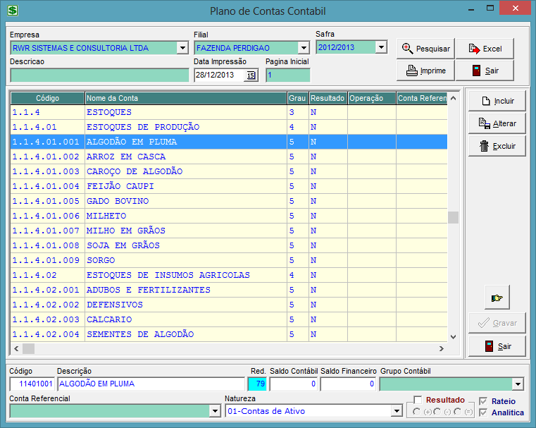

Conforme imagem, temos para cada natureza de produto uma conta contabil onde ao realizar um lançamento de compra, venda ou saida para consumo do produto o Mosayco registra contabilmente as operações de debito e credito.

Obs.: Caso o cliente não faça a apuração contábil no E.R.P Mosayco, informe uma única conta contabil para todos os produtos.

Módulo Fiscal, acesse Menu: Cadastros -> Produtos.

Sugerimos que filtre pelo Grupo de Produto e na sequencia pressione F6, escolhe a conta contabil e clique em Processa.

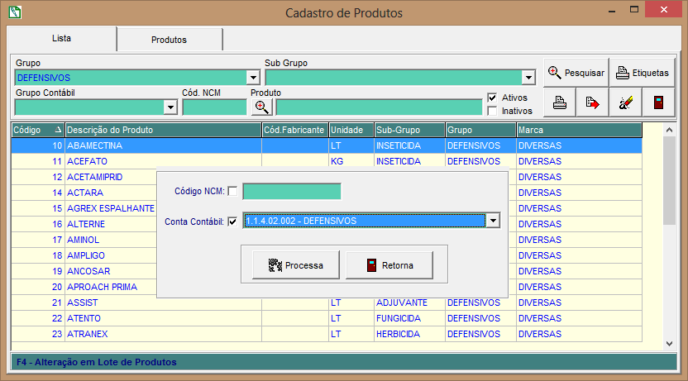

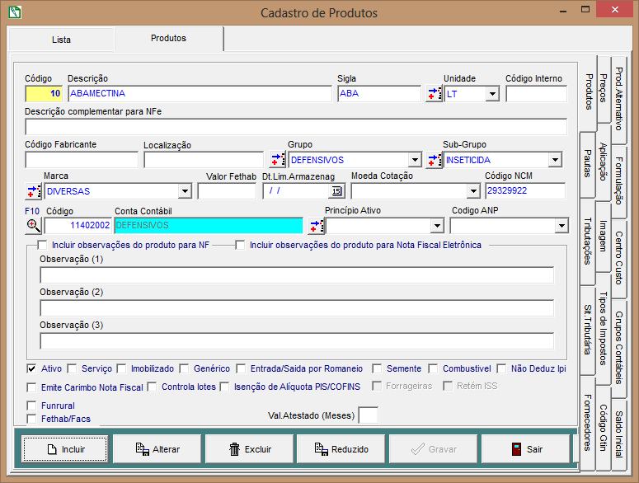

Importante!! Neste formato o Mosayco ira inserir a conta contabil para todos os produtos em lote (única vez); caso, prefira ou precise inserir somente em um único produto, selecione e altere preenchido no campo Conta Contábil.

- Analisando o Inventário.

De acordo com a movimentação do produto de entrada e saídas nos módulos do Mosayco, ficará disponível em estoque físico (módulo Almoxar) e estoque fiscal (módulo Fiscal e Sped).

3.01. Módulo Fiscal, acesse menu: Relatórios -> Relatório de Registro de Inventário.

Este relatório esta inserido no módulo fiscal e módulo Sped, tendo como função apresentar as mesmas quantidades que serão geradas no arquivo.txt do Spedfiscal da Mosayco.

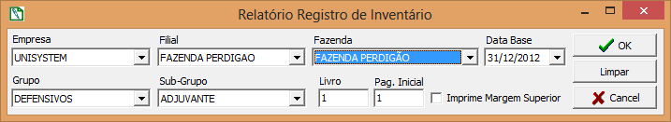

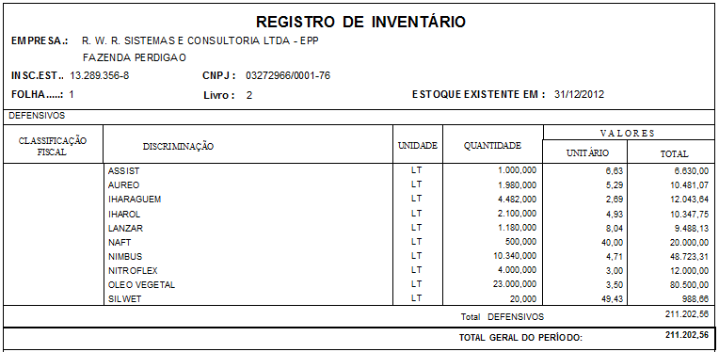

Obs.: No exemplo acima, informei filtros de grupos e sub-grupo para uma melhor visualização, porem, não é obrigatório.

3.02. Módulo Almoxar, acesse menu: Consultas -> Posição de Estoque.

Os saldos e valores apresentado no item 3.01. serão os mesmos gerados pelo SpedFiscal – Mosayco; portanto, o ideal é que faça um conferência por amostragem do inventário com a posição de estoque de produtos armazenados.

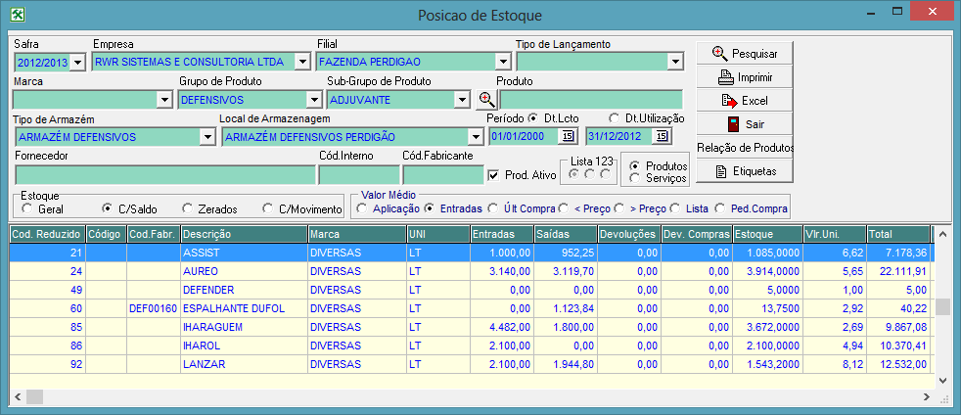

Importante!! Confere que a quantidade de estoque fisico difere da quantidade de estoque do inventário. Isso ocorre devido o formato em que as empresas do seguimento agronegócio são constituidas, veja, o exemplo abaixo:

FORMATO DAS EMPRESAS DO AGRONEGÓCIO
Estrutura Familiar: | João Antônio Pasqualli
 | Francisco Pasqualli
UNIDADE DE NEGÓCIO/FILIAL | Tamanho | Proprietário | Inscrição Estadual
FAZENDA PERDIGÃO | 4.500 | João Antônio Pasqualli | 13.289.356-8
HECTARES= 6.000 | 1.500 | Francisco Pasqualli | 14.102.198-9

Neste formato, as compras e as vendas são realizadas por Inscrição Estadual, exceto a utilização dos produtos que é por Unidade de Negócio, ou seja, é uma única fazenda/filial com varias inscrições, neste caso a Sefaz considera como empresas distintas; porem, na regra do negócio se trata de uma empresa.

Obs.: De acordo com a legislação estadual em que se enquadra a vossa empresa, identifique a quantidade de produtos aplicados e faça um lançamento de uma nota fiscal de saida via módulo Fiscal, para consumo ou perca, dividindo o consumo por Inscrição Estadual. Consulte vosso Contador.

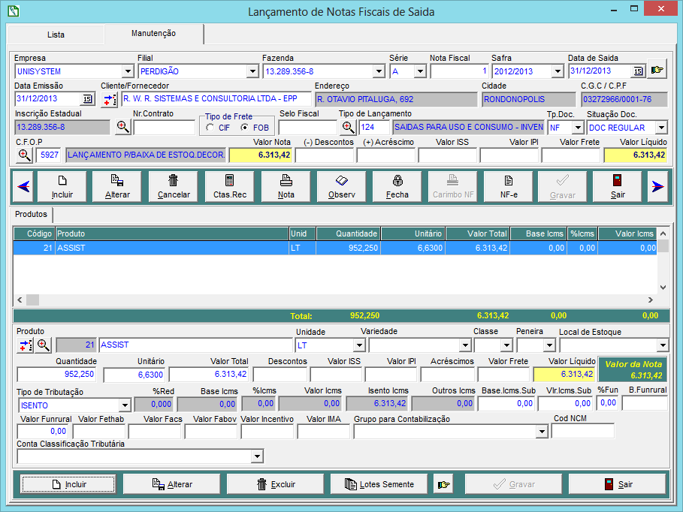

Importante!! Após lancar a nota contendo todos os produtos, o relatório ira apresentar a mesma quantidade de estoque existente no local de armazenagem fisica da empresa.

- Gerando/Importação do arquivo do SpedFiscal – Inventário de Estoque.

O processo de geração do arquivo se dá através da aba Escriturações -> Sped Fiscal, proceda com preenchido dos campos conforme vossa utilização no cotidiano.

4.01. Módulo Sped, acesse menu: Escriturações -> Gera Arquivo Digital – Sped Fiscal.

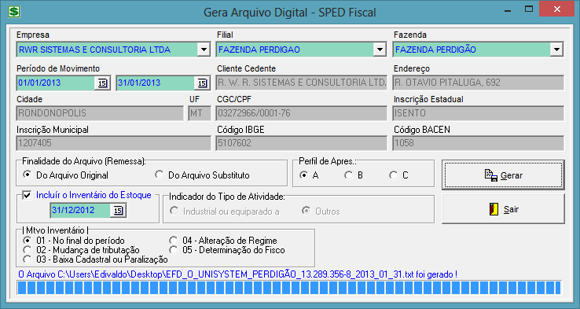

Obs.: Marque a opção de [x] Incluir o inventário do Estoque.

Após a geração, dentro do arquivo.txt, o sistema monta o bloco do Inventário Registro H010, conforme item 2.01.02.

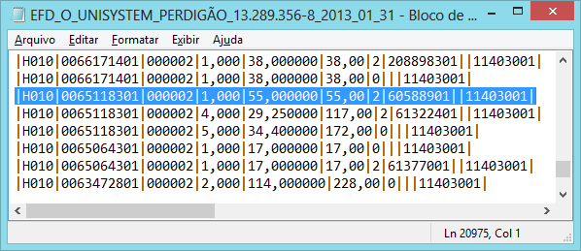

4.02. Validador P.V.A.

Após a importação e validação do arquivo, dentro da base de dados da validador do EFD – SpedFiscal, você poderá conferir as quantidades e valores declaros no Inventário de Estoque.

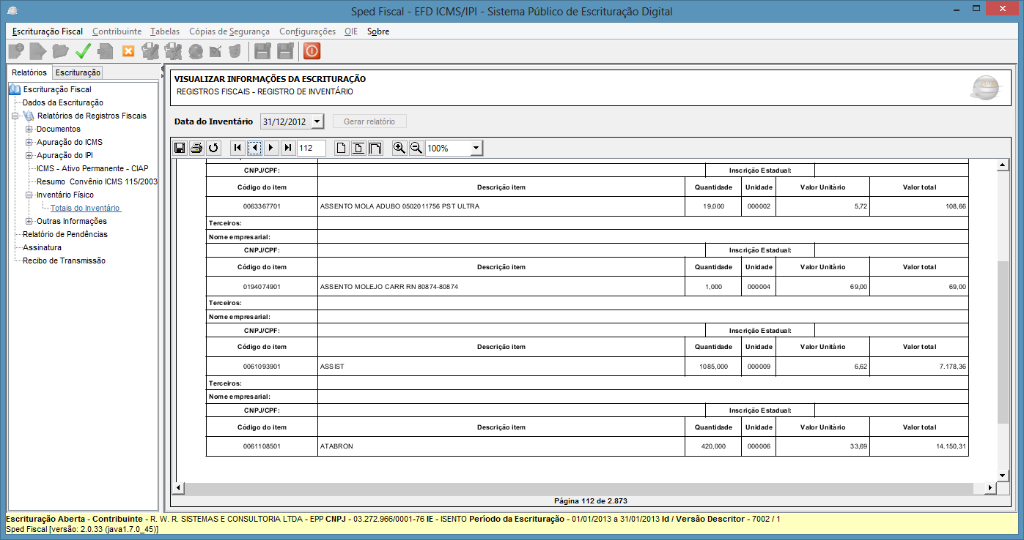

Este manual é operacional sobre a geração do Inventário de Estoque no E.R.P - Mosayco, informamos que para as dúvidas relacionadas às informações de como proceder fiscalmente ou gerencial deve ser retirados junto ao vosso contador. Do mais, nossa equipe de atendimento esta a disposição para vos orientar tendo como pré-requisito que o cliente tenha lido esta manual.

IMPORTANTE!

Qualquer dúvida, entrar em contato com a Unisystem através do telefone (066) 3423-5743 ou via e-mail: suporte@unisystem.agr.br

